5.1

La caisse-maladie
 |  | 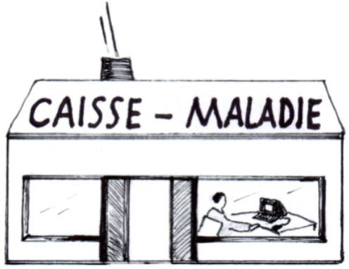 |  | médecin
prime |  |  |  | pharmacie
 |  |  |  | hôpital
L’assurance de base d’une caisse-maladie est obligatoire pour tout le monde. Elle paie le médecin, les médicaments, les thérapies, l’hôpital.
Les assurés paient une prime chaque mois, une franchise chaque année (minimum CHF 300) et 10% des frais (= quote-part, maximum CHF 700).
Il y a aussi des assurances complémentaires, par ex. pour aller à l’hôpital dans toute la Suisse, « en privé » ou « en demi-privé » (chambre à 1 lit ou
à 2 lits) ou pour le dentiste.
Ma caisse-maladie :

5.1
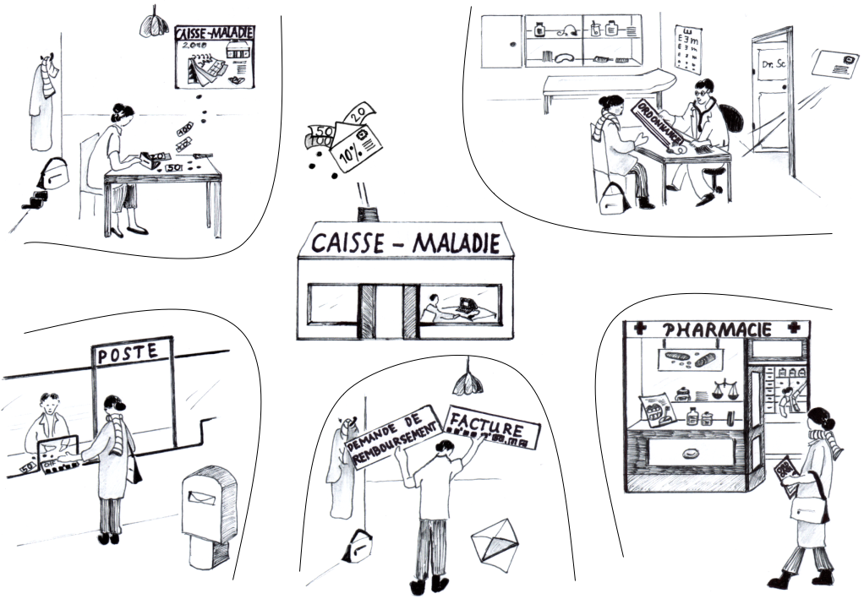

5.2

Caisse-maladie : faire des économies
Demandez à vos autorités communales si vous avez droit à une réduction de prime.
Vous travaillez plus de 8 heures par semaine ? Alors votre employeur vous assure contre les accidents. Vous n’avez pas besoin d’une assurance-accidents auprès de votre caisse-maladie.
Assurance Médecin de famille : vous devez toujours aller d’abord chez votre médecin de famille.
Modèle HMO : vous allez toujours dans un cabinet HMO. C’est le cabinet de plusieurs médecins et autres spécialistes.
Franchise plus élevée : si vous allez chez le médecin, vous payez vous-même les premiers CHF 1.000, 1.500 ou plus. De cette manière, la prime est moins chère. C’est une bonne solution si vous n’êtes presque jamais malade.
A contrôler : avez-vous une assurance complémentaire que vous n’utilisez pas ?
5.2

Changer de caisse-maladie
Assurance de base | Assurances complémentaires
- Demandez à votre caisse-maladie si vous voulez changer pour le modèle Médecin de famille ou le modèle HMO.  - Si vous voulez aller dans une autre caisse-maladie, vous devez résilier votre ancienne caisse-maladie jusqu’au 30 novembre au plus tard. | - Les assurances complémentaires ont un délai de résiliation plus long. Vous trouvez cette information dans votre contrat.  - Si vous résiliez votre assurance de base, les assurance complémentaires ne sont pas automatiquement résiliées. Vous devez résilier les deux séparément.
Vous devez envoyer votre résiliation à la caisse-maladie par lettre recommandée.
Les primes des caisses-maladie dans votre région se trouvent sur www.comparis.ch ou sur www.primes.admin.ch.

5.3

Les droits des patients et des patientes
Un médecin ou un hôpital public doit vous accepter et vous soigner en cas d’urgence. (Droit d’être soigné)
Le médecin doit vous expliquer ce que vous avez et ce qu’il va vous faire jusqu’à ce que vous compreniez. (Droit à l‘information)

Vous pouvez voir ce qu’il y a dans votre dossier. (Accès au dossier)

Vous pouvez choisir vous-même ce que vous voulez, par ex. si vous voulez une opération. (Consentement libre)

Les médecins et le personnel soignant ne doivent pas parler à d’autres personnes de votre santé, même à votre famille si vous n’avez pas donné votre accord. (Secret médical)

5.3

Les obligations des patients et des patientes
Vous devez expliquer tout ce qui vous concerne à votre médecin. (Obligation d‘information)
Vous devez avoir du respect pour les autres patients chez le médecin ou à l’hôpital.

Vous devez suivre le règlement de l’hôpital quand vous êtes à l‘hôpital.
Si vous êtes d’accord avec le traitement, vous devez faire tout ce que le médecin vous dit de faire. (Obligation de suivre le traitement)

